**Сценарий информационного урока «ВелоЛЕТО» для школьников 5 - 6 классов**

**Цель:** Познакомить учащихся с историей велосипеда, его пользой для здоровья и экологии, правилами безопасности.

**Задачи:**

1)Познакомить учащихся с историей возникновения и развития велосипеда.

2) Повторить и закрепить правила дорожного движения, касающиеся велосипедистов.

3) Сформировать экологическую культуру и бережное отношение к природе.

**Оборудование:** Презентация, индивидуальный компьютер/ноутбук, мультимедийный проектор, экран, колонки.

**Возраст:** 10-12 лет

**План мероприятия:**

1) Приветствие.

2) История велосипеда (10 минут)

3) Беседа – обсуждение на тему: польза велосипеда для человека и природы (10 минут)

4) Правила дорожного движения на велосипеде (20 минут)

5) Заключение (5 минут)

**Ход мероприятия:**

Добрый день! Ребята, скажите, какой вид транспорта не шумит, не загрязняет воздух и помогает оставаться здоровыми? *(ответы детей)*

Правильно, это велосипед! Сегодня мы с вами узнаем, как появился велосипед, чем полезна езда на велосипеде, а главное — как кататься безопасно.

А вы знали, что велосипеду уже больше 200 лет! Давайте отправимся в прошлое, чтобы узнать, кто и когда его придумал.

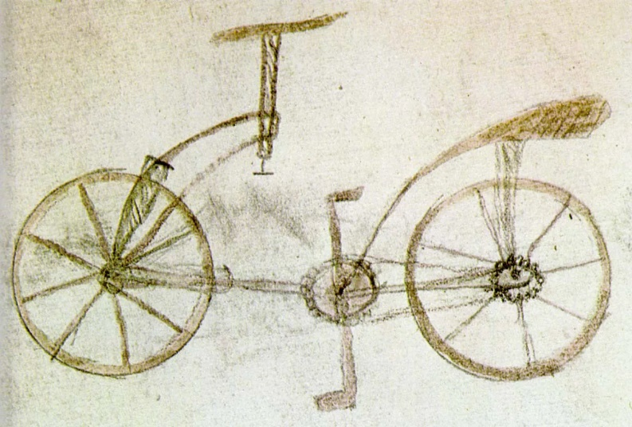1) Одни приписывают идею создания велосипеда Леонардо да Винчи, хотя авторство эскиза 1493 года официально не подтверждено. Другие считают, что великого изобретателя на несколько десятилетий опередил Джованни Фонтана — врач из Венеции. Третьи уверены: первый велосипед построил немецкий часовщик Стефан Фарфлер в 1685 году.

2) Официальной датой «рождения» велосипеда принято считать 1817 год, когда профессор Карл фон Дрез запатентовал двухколёсный самокат с рулём и деревянной рамой — этакий прообраз современного «беговела». Изобретение быстро стало популярным в Германии, Англии и Франции.

3) Это был двухколесный велосипед без педалей, который двигался за счет отталкивания ногами от земли. Однако, идея велосипеда была еще далека от современного вида. Это был, так называемый — Самокат Дреза или Laufmaschine. Самокат Дреза был физически сконструирован из деревянной рамы, руля и пары колёс.

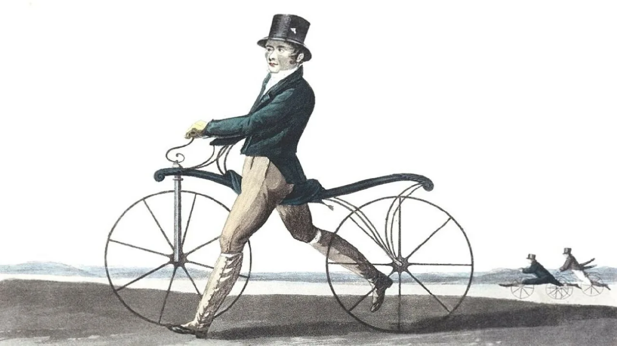

4) Первый велосипед с педалями. В 1860 году французский изобретатель Пьер Мишо создал первый велосипед с педалями, который назывался "велосипедом-бонбон". Это был первый шаг к созданию современного велосипеда.

5) По одним источникам в 1885 году английский изобретатель Джон Кемп Старли создал первый велосипед с цепью, который позволял передавать движение от педалей на заднее колесо. Это изобретение стало ключевым моментом в развитии велосипеда.

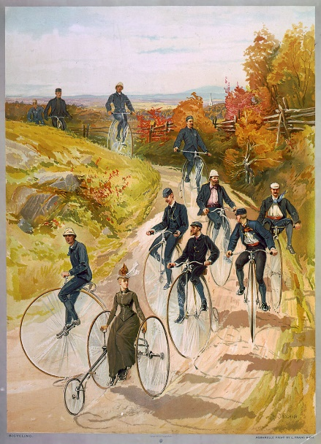6) В конце XIX - начале XX века велосипед стал популярным средством передвижения, особенно среди женщин, которые получили возможность свободно передвигаться без помощи мужчин. В этот период велосипеды стали массово производиться на заводах, их дизайн стал более совершенным, а скорость и комфорт увеличились.

7) В 20-е годы XX века велосипед стал популярным видом спорта. Велогонки стали популярными соревнованиями, а велосипеды стали использоваться для кросс-кантри и других видов велоспорта. В 1930-40-е годы велосипеды стали широко использоваться в армии и в качестве средства транспорта для рабочих.

8) С развитием технологий велосипеды стали все более совершенными. В 1970-80-е годы появились первые горные велосипеды, которые позволяли кататься по сложному рельефу. В 1990-е годы появились велосипеды с амортизационными вилками и задним амортизатором, что сделало их более 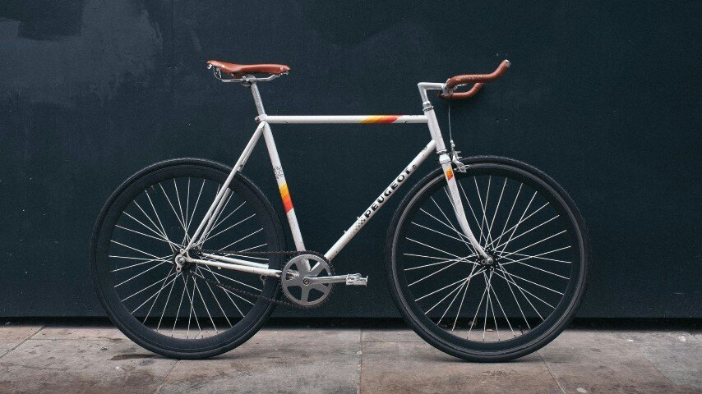комфортными для катания по неровной местности.

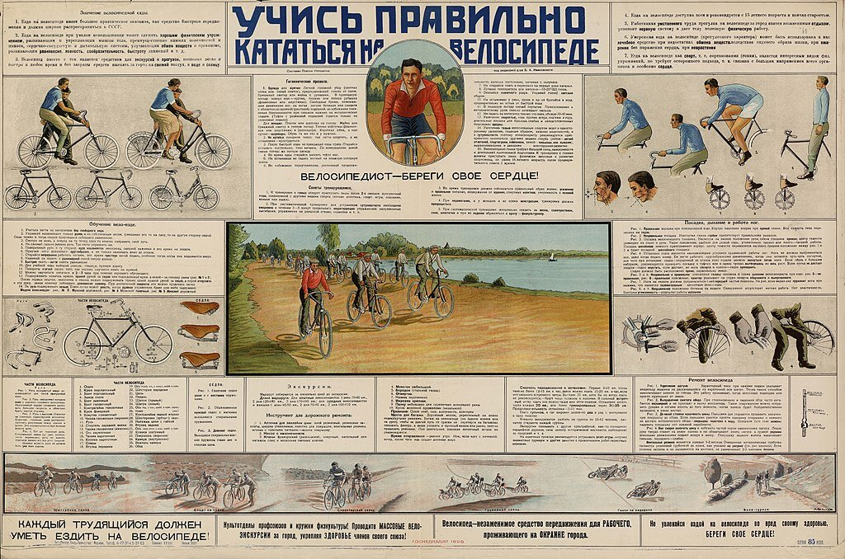8) В настоящее время велосипеды стали популярным средством передвижения в городах, так как они экологичны, экономичны и способствуют поддержанию здоровья. Существуют различные типы велосипедов: городские, шоссейные, горные, BMX и другие. Технологии постоянно совершенствуются, появляются новые материалы и конструкции, делающие велосипеды более легкими, прочными и удобными.

Вот мы с вами познакомились с историей развития велосипеда, надеюсь вы узнали что-то новое и интересное.

Беседа-обсуждение на тему: польза велосипеда

Ребята, скажите, а кто из вас умеет кататься на велосипеде? *(отвечают дети)*

А кто любит кататься? Почему? Что вам нравится в этом? («Свобода», «Быстро», «Весело», «Можно с друзьями», «На даче гоняем» и т.д.)

А как вы думаете, какую пользу приносит велосипед для человека? (человек становится более спортивным и здоровым, расширяется круг знакомств и т. д).

Верно, вот несколько важных причин, почему стоит начать кататься на велосипеде:

1 — Поездки на велосипеде улучшают сон. Регулярные физические нагрузки позволяют выводить из организма кортизол – так называемый гормон стресса. Поэтому вечерняя поездка на велосипеде поможет вам избавиться от бессонницы, а утренняя - быстро проснуться.

2 — Езда на велосипеде улучшает пищеварение. Езда на велосипеде ускоряет обмен веществ, что способствует повышению аппетита и улучшению переваривания пищи.

3 — Поездки на велосипеде улучшают выносливость. Благодаря регулярным поездкам на велосипеде вы повысите общую выносливость организма.

4 — Велопрогулки способствуют снижению веса. Велосипед – лучший друг людей, желающих сбросить лишние килограммы! Во время катания сжигается большое количество калорий, а также уменьшаются нежелательные отложения в области бедер. При этом ваш организм сжигает жир не только во время поездки, но и в течение нескольких часов после нее.

5 — Езда на велосипеде улучшает состояние кожи. Во время поездки на велосипеде ускоряется процесс циркуляции крови, что помогает замедлить старение кожи. Также во время езды создаются идеальные условия для выработки коллагена, замедляющего образование морщин.

6 — Поездки на велосипеде повышают мышечный тонус. Регулярно катаясь на байке, вы будете тренировать мышцы ног, груди, спины, рук и живота одновременно. Это поможет вам повысить мышечный тонус и улучшить физическую форму.

7 — Прогулки на велосипеде снижают стресс. В процессе катания в организме вырабатывается гормон счастья. Вдобавок к этому, во время велопрогулки, как и при занятиях любым циклическим видом спорта, выравнивается дыхание, что способствует приведению мыслей и чувств в порядок.

9 — Катание улучшает мыслительные способности. В процессе езды на велосипеде приток крови и кислорода к мозгу существенно увеличивается, что активизирует действие рецепторов и способствует созданию новых мозговых клеток в гиппокампе – области, отвечающей за память. Недаром многие творческие люди используют велопрогулки для стимулирования мышления.

10 — Катание на велосипеде улучшает зрение. Катание на велосипеде очень полезно для тренировки глаз, поскольку вам приходится постоянно следить за дорогой, переключая взгляд с предмета на предмет. Такая тренировка глазных мышц снижает риск возникновения близорукости и обостряет зрение.

11 — Велопоездки укрепляют иммунитет. Тот, кто регулярно проводит свое свободное время верхом на велосипеде, существенно повышает способность организма сопротивляться инфекциям.

12 — Велосипед экономит время . На велосипеде можно добраться в любое место гораздо быстрее, чем пешком. К тому же, велосипедисту не нужно стоять в пробках и подстраиваться под постоянно меняющееся расписание общественного транспорта.

13 — Отсутствие проблем с парковкой. Велосипед не только сможет проехать там, где это не удастся сделать автомобилю, но и поместится где угодно. А значит, в отличие от авто, вы всегда найдете место, где его можно будет припарковать.

14 — Вы сможете интересно проводить время с семьей. Велоспорт – это прекрасный семейный досуг, где найдется место каждому.

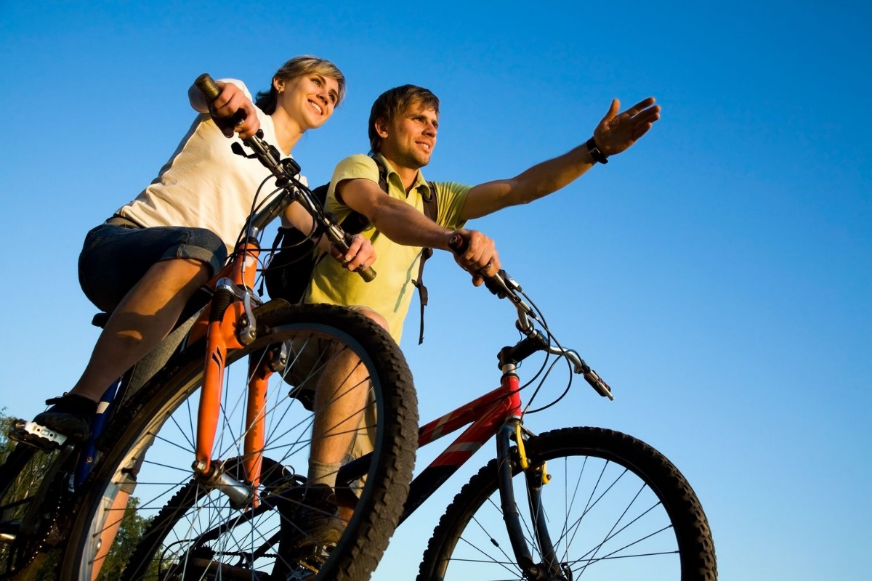15 — Вы приобретете друзей. Кроме хорошего здоровья, велосипед положительно влияет и на социальную сторону вашей жизни. Велопрогулки – отличный способ познакомиться с другими людьми, которые смогут стать вашими друзьями, поскольку вас объединяют общие интересы.

Мы поговорили о том какую пользу приносит велосипед для человека, а как вы думаете, какую он пользу приносит для природы? *(ответы детей)*

Когда мы выбираем велосипед вместо автомобиля, мы помогаем сохранять природу. Вот почему велосипед полезен для окружающей среды:

1) Автомобили работают на бензине и каждый день выбрасывают в воздух вредные вещества. Эти вещества загрязняют воздух, которым мы дышим, и наносят вред природе. Велосипед же не использует бензин — он едет благодаря силе ног человека. Это значит, что он совсем не загрязняет воздух, не производит выхлопов и не вредит атмосфере.

2) Кроме того, велосипед не создаёт шума. В отличие от машин, он движется тихо, не пугает животных и не мешает людям отдыхать. Благодаря велосипедам в городе становится спокойнее и тише.

3) Если больше людей будут ездить на велосипедах, то не нужно будет строить так много широких дорог и парковок. Это значит, что можно сохранить больше деревьев, зелёных зон, парков и скверов. А чем больше зелени — тем чище воздух.

4) Сокращение использования ресурсов: производство и эксплуатация велосипеда требует значительно меньшего количества ресурсов, чем производство и эксплуатация автомобиля. Велосипед не требует бензина или дизельного топлива, и для его производства используется значительно меньше металла, пластика и других материалов.

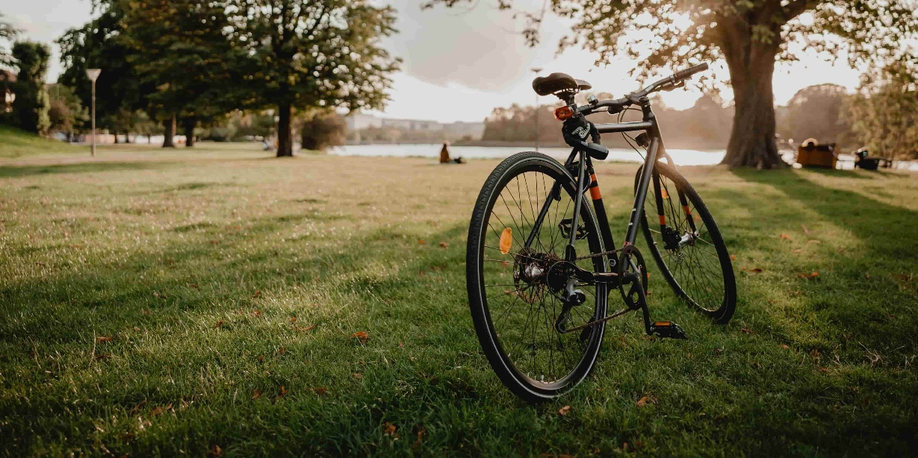Так что, катаясь на велосипеде, человек не только заботится о своём здоровье, но и помогает природе: сохраняет чистый воздух, животных и деревья.

А сейчас мы перейдем к основным правилам безопасной езды на велосипеде. Чтобы прогулка была безопасной, важно соблюдать правила. Какие правила езды на велосипеде вы знаете?

1) Проверяйте велосипед перед поездкой. Убедись, что работают тормоза, колёса накачаны, цепь не слетает, звуковой сигнал работает, спереди должен стоять фонарь или фара белого цвета, сзади —фара или фонарь красного цвета, а по бокам — оранжевые или красные катафоты.

2) Надевайте защитную экипировку. Шлем, наколенники и налокотники, перчатки помогают избежать травм при падении.

3) По дорогам общего пользования кататься можно с 14 лет. До этого возраста — только по тротуарам, во дворе, в парках, на велодорожках, велопешеходных, пешеходных дорожках и в пешеходных зонах. Если вам меньше 14 лет, не выезжайте на проезжую часть!

4) Будь заметными! Надевайте яркую одежду, особенно в сумерках, а также световозвращающие элементы.

5) Не катайтесь с наушниками. Вы должны слышать, что происходит вокруг.

6) Не отпускайте руки от руля и не катайтесь "без рук". Это опасно и может привести к падению.

7) Смотрите по сторонам и соблюдайте знаки. Даже если вы едете по двору или тротуару, всегда будьте внимательны — особенно у выездов из дворов, парковок и возле дорог.

8) Не возите пассажиров, если велосипед не предназначен для этого. Один велосипед — один человек.

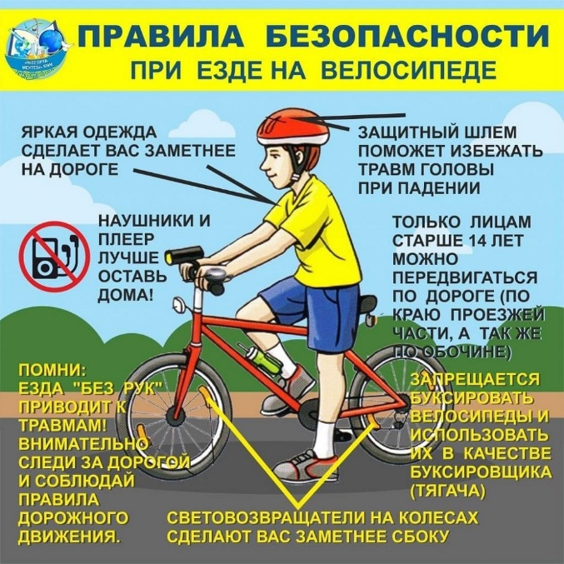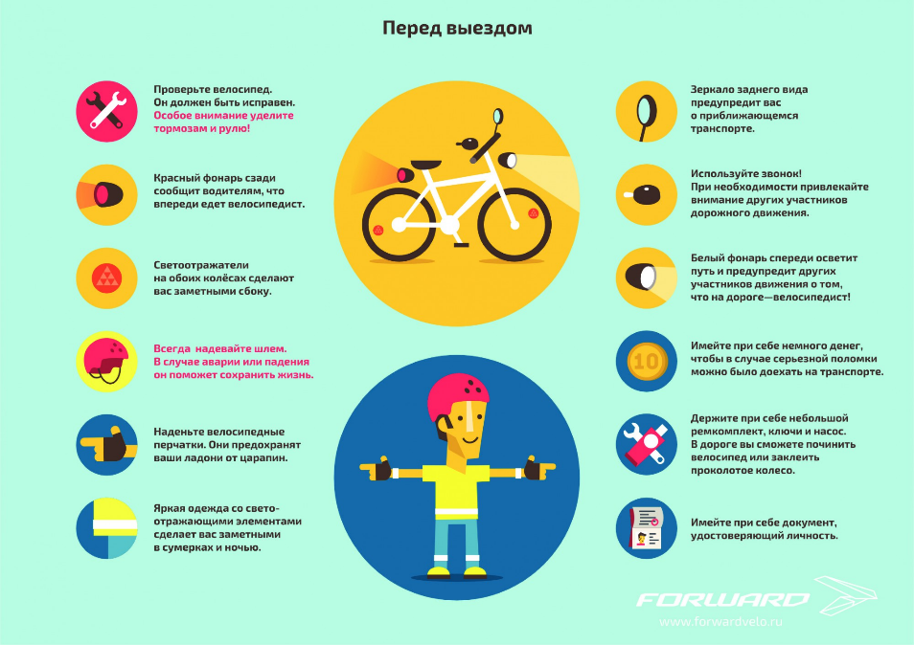9) Спешивайтесь с велосипеда, переходя дорогу по пешеходному переходу. Велосипедист обязан идти пешком, ведя велосипед рядом.

Вот мы и изучили основные правила для безопасной езды на велосипеде. Давайте повторим пройденный материал.

1) Почему велосипед называют «экологичным»?

2) Назовите 3 правила безопасной езды.

3) Где можно кататься на велосипеде до 14 лет?

4) Можно ли переезжать на велосипеде по пешеходному переходу?

5) Что обязательно должен надеть велосипедист на себя для своей безопасности?

6) Можно ли кататься вдвоём на одном велосипеде?

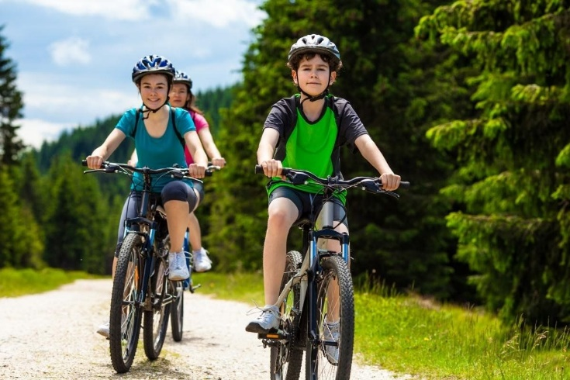Сегодня мы узнали много нового о велосипеде: его историю, пользу для здоровья и природы, а главное — правила безопасной езды. Велосипед — это не только удобное средство для передвижения, но и способ заботиться о себе и об окружающем мире.

Запомните: когда вы катаетесь на велосипеде, важно быть не только ловкими и быстрыми, но и внимательными и ответственными. Соблюдайте правила, берегите себя и других — тогда каждая поездка будет приносить радость, здоровье и безопасность.